第１号様式（第３条関係）

杉並区地域防犯自主団体登録届

令和 年 月 日

杉 並 区 長 宛

杉並区地域防犯自主団体支援事業実施要綱に基づき、下記のとおり、地域防犯自主団体の登録を届出します。

記

＊団体名簿を添付
してください。
団体名
代表者 | フリガナ  氏 名
 | 住 所 | 〒
 | 電話番号
連絡担当者（代表者と同じ場合は記入不要） | フリガナ  氏 名
 | 住 所 | 〒
 | 電話番号
活動内容
活動人数 |  | 人
□記入した個人情報について、区と杉並区内の警察署と共有することについて同意します。
＊裏面あり

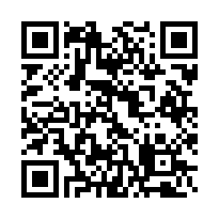
（１）区役所からのお知らせをメールで受け取り希望の方はアドレスを
ご記入ください。
（イベント情報や都・警視庁などからのお知らせ、支援制度など）
□メールで希望する
メールアドレス（ ）

（２）区で発行している安全パトロール隊ニュースの受け取りを
希望しますか。
□紙で希望する（ 枚）
□メールで希望する
□希望しない

＊紙で希望する場合、パトロール隊が送付先にポスティングします。
＊メールで希望される方には上記メールアドレスに送付します。

（区のホームページで「安全パトロール隊ニュース」と検索すると
ご覧いただけます）

（３）各防犯自主団体の活動内容紹介の記事を企画していますので
ご協力いただけるかご回答ください。

□←ご協力いただける方はチェックをお願いします。

（４）その他、防犯自主団体に関して、ご相談があればお書き下さい。
アンケートにご協力ください
安全パトロール隊ニュース
ホームページQRコード

